Tabla 1
Características de los Inmigrantes Venezolanos en el Cantón de Manta

Sexo
 |  | Femenino | Masculino | Total
Edad | 18-25 Años | 11,1% | 20,4% | 31,5%
 | 26-35 Años | 15,4% | 23,6% | 39,0%
 | 36-45 Años | 12,7% | 10,1% | 22,8%
 | 46-55 Años | 2,4% | 2,7% | 5,0%
 | 56-65 Años | 0,8% | 0% | 0,8%
 | 66-75 Años | 0,3% | 0,5% | 0,8%
 | Total | 42,7% | 57,3% | 100,0%
Nivel de Educación | Primaria | 0,8% | 2,7% | 3,4%
 | Bachiller | 23,1% | 31,3% | 54,4%
 | Técnico Superior | 7,7% | 17,0% | 24,7%
 | Universitario | 9,8% | 5,8% | 15,6%
 | Postgrado | 1,3% | 0,5% | 1,9%
 | Total | 42,7% | 57,3% | 100,0%
Motivo de Emigración de Venezuela | Crisis Económica | 36,6% | 46,9% | 83,6%
 | Inseguridad | 0,8% | 2,1% | 2,9%
 | Gobierno | 4,2% | 7,4% | 11,7%
 | Otros | 1,1% | 0,8% | 1,9%
 | Total | 42,7% | 57,3% | 100,0%
Trabaja en el Comercio Informal | Si | 28,4% | 45,1% | 73,5%
 | No | 14,3% | 12,2% | 26,5%
 | Total | 42,7% | 57,3% | 100,0%

Tabla 2
Forma de Ingreso, Acceso al Estatus Legal y Adversidades Enfrentadas por los Inmigrantes Venezolanos en Ecuador
Forma de Ingreso a Ecuador
 |  | Regular | Irregular | Total
Documento de  Ingreso a  Ecuador | Cédula | 4,5% | 17,2% | 21,8%
 | Pasaporte | 44,0% | 0% | 44,0%
 | Carta Andina | 26,5% | 2,4% | 28,9%
 | Antecedente Penal | 3,4% | 0% | 3,4%
 | Visa Humanitaria | 1,9% | 0% | 1,9%
 | Total | 80,4% | 19,6% | 100,0%
Estatus Legal | Regular | 35,3% | 0% | 35,3%
 | Irregular | 45,1% | 19,6% | 64,7%
 | Total | 80,4% | 19,6% | 100,0%
Visa Concedida  en Ecuador | Visa Temporal | 22,5% | 0,3% | 22,8%
 | Visa Permanente | 9,0% | 0% | 9,0%
 | Visa de Trabajo | 0,3% | 0% | 0,3%
 | Visa Humanitaria | 3,2% | 0% | 3,2%
 | Ninguna de  las Anteriores | 45,4% | 19,4% | 64,7%
 | Total | 80,4% | 19,6% | 100,0%
Discriminación en Ecuador | Si | 37,1% | 12,2% | 49,3%
 | No | 43,3% | 7,4% | 50,7%
 | Total | 80,4% | 19,6% | 100,0%
Ingreso Económico Mensual | Sin ingreso | 8,0% | 1,9% | 9,8%
 | 200$ | 17,0% | 11,4% | 28,4%
 | 300$ | 21,2% | 5,8% | 27,1%
 | 400$ | 12,5% | 0,3% | 12,7%
 | Más de 400$ | 21,8% | 0,3% | 22,0%
 | Total | 80,4% | 19,6% | 100,0%

Figura 1

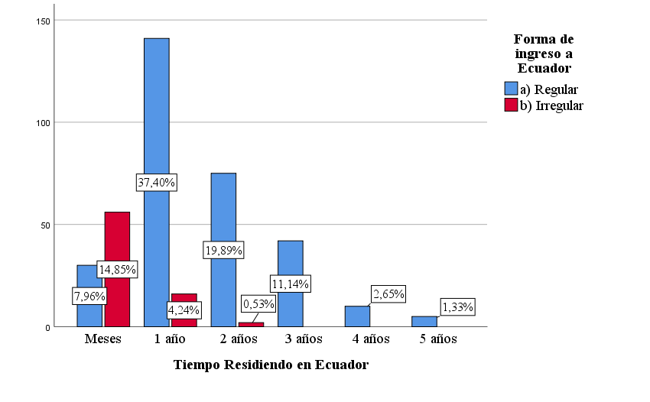
Aumento del Ingreso de Forma Irregular por Inmigrantes Venezolanos en Ecuador al Pasar del Tiempo.

